**Министерство науки и высшего образования Российской Федерации**

**Федеральное государственное бюджетное образовательное учреждение высшего образования  
«МОСКОВСКИЙ ГОСУДАРСТВЕННЫЙ ТЕХНИЧЕСКИЙ  
УНИВЕРСИТЕТ имени Н.Э.БАУМАНА  
(национальный исследовательский университет)»**

Факультет: Информатика и системы управления

Кафедра: Теоретическая информатика и компьютерные технологии

**Лабораторная работа № 6**

“Решение систем нелинейных уравнений методом Ньютона”

по дисциплине «Численные методы»

Вариант 17

Работу выполнил

студент группы ИУ9-62Б

Сербин Денис

Москва, 2022

# **1. Цель работы**

Целью работы является решение системы нелинейных уравнений методом Ньютона с начальным приближением, выбранным как графическое решение системы.

**2. Постановка задачи**

Дано:

Система уравнений:

$\left\{\begin{aligned}f_{1}\left(x_{1},x_{2}…x_{n}\right)=0 \\ f_{2}\left(x_{1},x_{2}…x_{n}\right)=0 \\ f_{n}\left(x_{1},x_{2}…x_{n}\right)=0\end{aligned}\right.$, где x = $\left(x_{1},x_{2}…x_{n}\right) -вектор неизвестных$, f = $\left(f_{1},f_{2}…f_{n}\right)-вектор-функция.$

Начальное приближение: $x^{0}=(x_{1}^{0}…x_{n}^{0})$

Найти:

1. Графическое решение системы уравнений
2. Решение системы уравнений методом Нтютона

**3. Индивидуальный вариант**

$$\left\{\begin{aligned}\cos\left(x-1\right)+y=0.8 \\ x-\cos\left(y\right)=2\end{aligned}\right.$$

**4. Теоретические сведения**

Метод Ньютона – один из самых распространенных методов решения системы нелинейных уравнений.

Приближение в методе Ньютона строится по рекуррентной зависимости $x^{k+1}=x^{k}-{\left[f^{'}\left(x^{k}\right)\right]}^{-1}f\left(x^{k}\right), k=0,1,2$, где $x^{k+1}=\left(x_{1}^{k+1}…x_{n}^{k+1}\right), x^{k}=\left(x_{1}^{k}…x_{n}^{k}\right)$- столбцы (k+1) и k приближения к решению.

- матрица Якоби производной от f по $x^{k}$

Приближение методом Ньютона считается в 2 этапа: сначала решаем систему уравнений: $f^{'}\left(x^{k}\right)y= -f\left(x^{k}\right)$, где y -решение СЛАУ, после (k+1) приближение это сумма k приближения и решения y: $x^{k+1}=x^{k}+y$.

Для решения системы нелинейных уравнений с точностью $ε$ сравниваем $ε$ c погрешностью приближения: $||x^{k}-x^{k-1} ||=\max_{1≤i≤n}{|x_{i}^{k}-x_{i}^{k-1}|}$ < $ε$

Метод Ньютона сходится если , f = $\left(f_{1},f_{2}…f_{n}\right)$ дважды неприрывно дифференцируема по всем переменным и начальное приближение находится достаточно близко к точному решению системы.

**5. Практическая реализация**

Решим графически систему уравнений:

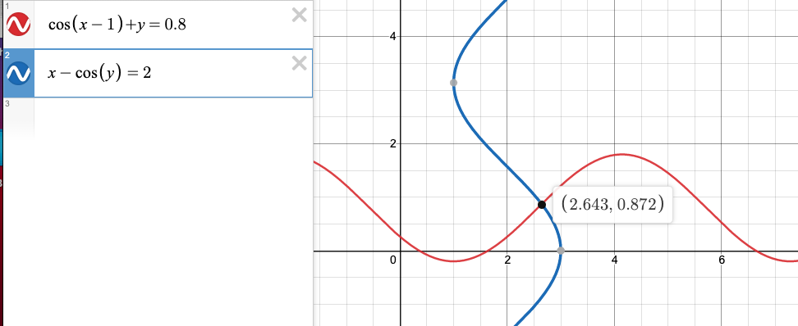

Возьмем за начальное приближение $x^{0}=(3,1)$ и погрешность $ε=0.001$

Реализация метода Ньютона на Python:

**import** math  
  
x_0 = [3, 1.0]  
  
  
**def** df1_x(x):  
 **return** -math.sin(x-1)  
  
  
**def** df1_y(y):  
 **return** 1  
  
  
**def** df2_x(x):  
 **return** 1  
  
  
**def** df2_y(y):  
 **return** math.sin(y)  
  
  
**def** func1(x, y):  
 **return** math.cos(x-1)+y-0.8  
  
  
**def** func2(x,y):  
 **return** x-math.cos(y)-2  
  
  
**def** get_matrix(x,y):  
 **return** [  
 [df1_x(x), df1_y(y)],  
 [df2_x(x), df2_y(y)]  
 ]  
  
  
**def** gauss(d, m):  
 **for** k **in** range(0, len(d)):  
 max = k  
 **for** i **in** range(k+1, len(d)):  
 **if** abs(m[i][k]) > abs(m[max][k]):  
 max = i  
  
 temp = m[k]  
 m[k] = m[max]  
 m[max] = temp  
  
 t = d[k]  
 d[k] = d[max]  
 d[max] = t  
  
 **for** i **in** range(k+1, len(d)):  
 fact = m[i][k]/m[k][k]  
 d[i] -= fact*d[k]  
 **for** j **in** range(k, len(d)):  
 m[i][j] -= fact*m[k][j]  
  
 out = []  
 **for** i **in** range(0,len(d)):  
 out.append(0.0)  
  
 **for** i **in** range(len(d)-1, -1, -1):  
 sum = 0.0  
 **for** j **in** range(i+1, len(d)):  
 sum += m[i][j]*out[j]  
 out[i] = (d[i] - sum) / m[i][i]  
  
 **return** out  
  
  
**def** my_max(x, y):  
 **return** x **if** x > y **else** y  
  
  
**if** __name__ == '__main__':  
 x_matr = get_matrix(x_0[0], x_0[1])  
 f_vector = [-func1(x_0[0], x_0[1]), -func2(x_0[0], x_0[1])]  
 y = gauss(f_vector, x_matr)  
 x_k = [  
 x_0[0] + y[0],  
 x_0[1] + y[1]  
 ]  
 print(x_k[0], x_k[1])  
 diff = my_max(abs(x_k[0] - x_0[0]), abs(x_k[1] - x_0[1]))  
 **while** diff > 0.001:  
 x_k_1 = x_k  
 x_matr = get_matrix(x_k[0], x_k[1])  
 f_vector = [-func1(x_k[0], x_k[1]), -func2(x_k[0], x_k[1])]  
 y = gauss(f_vector, x_matr)  
 x_k = [  
 x_k[0] + y[0],  
 x_k[1] + y[1]  
 ]  
 print(x_k[0], x_k[1])  
 diff = my_max(abs(x_k[0] - x_k_1[0]), abs(x_k[1] - x_k_1[1]))

**6. Результаты**

Для тестирования был взят индивидуальный вариант: $\left\{\begin{aligned}\cos\left(x-1\right)+y=0.8 \\ x-\cos\left(y\right)=2\end{aligned}\right.$ c начальным приближением $x^{0}=(3,1)$ и погрешностью $ε=0.001$

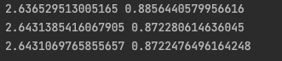

Рис.1 Выходные результаты программы

Погрешность $ε=0.001$ была преодолена за 3 итерации программы.

**7. Вывод**

В ходе выполнения лабораторной работы были выполнено графическое решение системы нелинейных уравнений, а так же приближение с помощью метода Ньютона, и написана реализация на языке программирования Python.

Данный метод вычисляет результат с высокой точностью и за малое число приближений при малой точности начального приближения.